

SCHEDA TECNICA COPERCHIO
CODICE 10055073
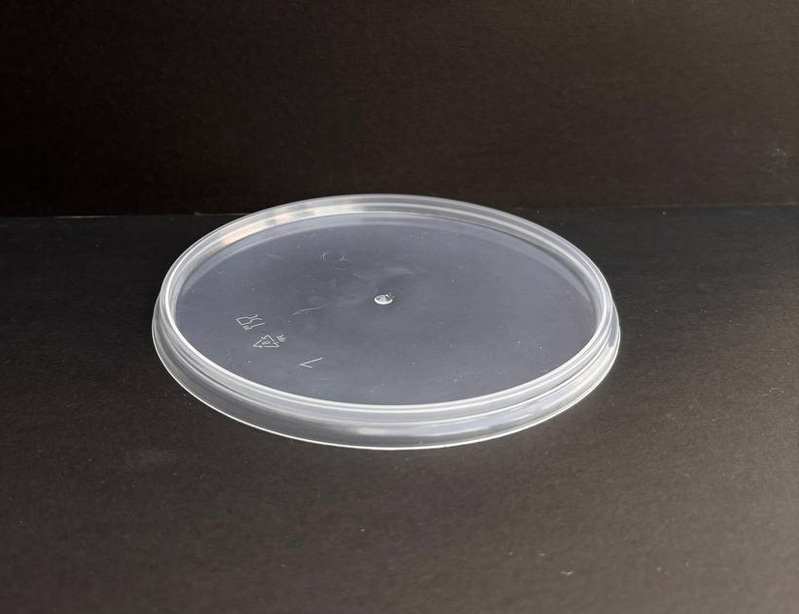
Sistema di chiusura:
A scatto con sigillo
Materia prima:

PP-Polipropylene per Alimenti

Abbinato a Fondo:
COD.10055074
COD.10055075
Dimensioni
R diametro | 95 mm (+/-1%)
H | 0,9 mm (+/-1%)
Peso Articolo | 5 gr (+/-5%)
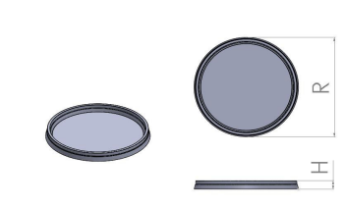

IMBALLAGGIO CARTONE IMBALLAGGIO PALLET
Misura 440x440x370h cm Misura 80x120x160h cm
Pezzi 2.400 Tot. Cartoni 24
Pezzi Tot. 57.600

